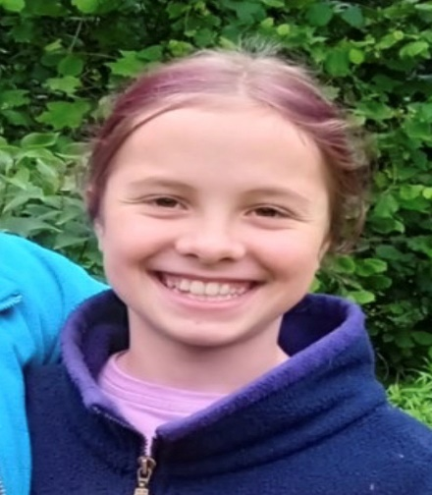

#ПРОВОЖУЛЕТОСПОЛЬЗОЙМОГИЛЕВ

**Немного о себе**

|  |  |
| --- | --- |
|  | **Шапуро Ульяна, 11 лет** |

|  |  |
| --- | --- |
|  | **ГУО «Средняя школа № 2 г.Могилева»** |

|  |  |
| --- | --- |
|  | **Увлекаюсь рисованием, чтением. Мне нравиться учиться, узнавать что-то новое. Люблю проводить время со своей семьей.** |

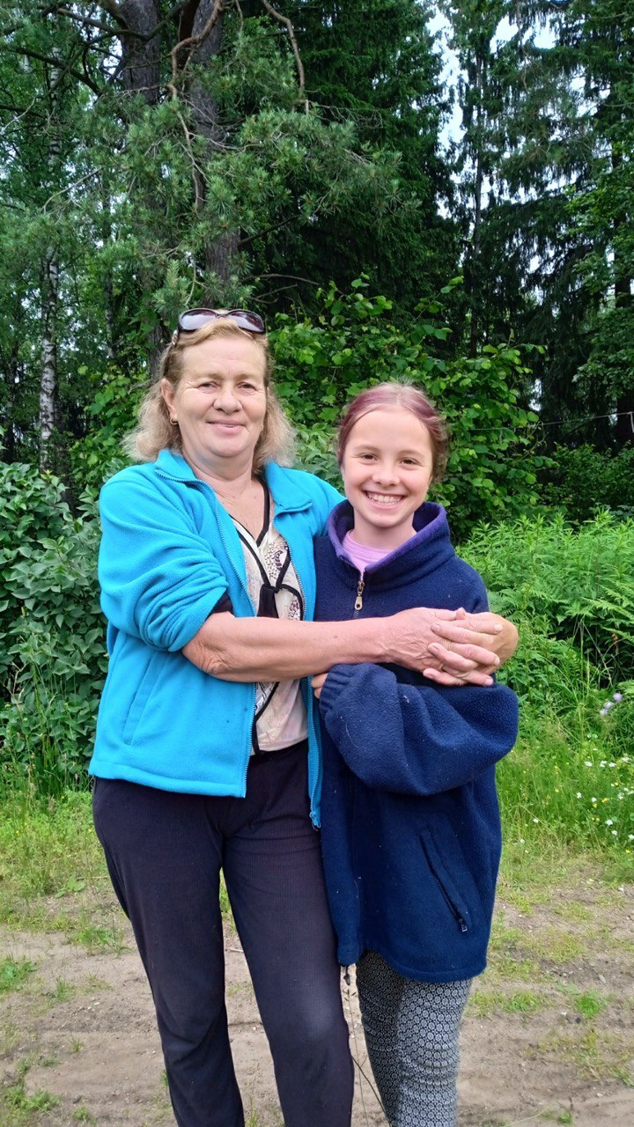

**Это моя бабушка Люба. Моя бабушка – очень добрая, заботливая, любящая, ласковая. Она очень трудолюбивая. Я хочу сказать, что у нее золотые руки. Она меня многому научила. Я люблю проводить лето с бабушкой.**

**бабушкой**

**Я научилась этим летом**

|  |  |
| --- | --- |
|  | **Вязать крючком** |

|  |  |
| --- | --- |
|  | **Пропалывать цветники от сорняков** |

|  |  |
| --- | --- |
|  | **Помогать по хозяйству** |

**И достигла результатов**

|  |  |
| --- | --- |
|  | **Я уже связала несколько салфеток и поняла, что это занятие не только увлекательное, но и полезное для рук и для мозга** |

|  |  |
| --- | --- |
|  | **Я научилась отличать цветы от сорняков и поняла, что своевременная прополка важна, т.к. сорняки вредят растениям** |

|  |  |
| --- | --- |
|  | **Я научилась у бабушки кормить кур и гусей и выполнять разную работу по хозяйству** |

**Фотографии**

А на этой фотографии я собираюсь покормить гусей.

На этой фотографии я вяжу крючком декоративную салфетку.

Здесь я пропалываю клумбу с цветами от сорняков и травы.

